**FORLAP SCRAPER MENGGUNAKAN APLIKASI ANDROID**



**PUBLIKASI ILMIAH**

**Disusun sebagai salah satu syarat menyelesaikan Program Studi Strata I pada Program Studi informatika Fakultas Komunikasi dan Informatika**

**Oleh:**

**SIGIT RIZQI RAMADAN**

**L200150103**

**PROGRAM STUDI INFORMATIKA**

**FAKULTAS KOMUNIKASI DAN INFORMATIKA**

**UNIVERSITAS MUHAMMADIYAH SURAKARTA**

**2018**

**HALAMAN PERSETUJUAN**

**JUDUL NASKAH PUBLIKASI ILMIAH MAHASISWA**

**PUBLIKASI ILMIAH**

oleh:

**SIGIT RIZQI RAMADAN**

**L200150103**

Telah diperiksa dan disetujui untuk diuji oleh:

Dosen Pembimbing

**Dr. Ir. Bana Handaga, M. T.**

**NIK.793**

i

**HALAMAN PENGESAHAN**

**FORLAP SCRAPER MENGGUNAKAN APLIKASI ANDROID**

**OLEH**

**SIGIT RIZQI RAMADAN**

**L200150103**

**Telah dipertahankan di depan Dewan Penguji**

**Fakultas Komunikasi dan Informatika**

**Universitas Muhammadiyah Surakarta**

**Pada hari ……., ………. 2016**

**dan dinyatakan telah memenuhi syarat**

**Dewan Penguji:**

* + 1. **Dr. Dosen Pembimbing, M.Sc. (……..……..)**

**(Ketua Dewan Penguji)**

* + 1. **Dosen Penguji, S. Pd. M.Hum. (……………)**

**(Anggota I Dewan Penguji)**

* + 1. **Dr. Dosen Penguji, M. Ed. (…………….)**

**(Anggota II Dewan Penguji)**

|  |  |
| --- | --- |
| Dekan  Fakultas Komunikasi dan Informatika  Prof, Dr, Nama Lengkap  NIK | Ketua  Program Studi Informatika  Prof, Dr., Nama Lengkap  NIK |

ii

**PERNYATAAN**

Dengan ini saya menyatakan bahwa dalam skripsi ini tidak terdapat karya yang pernah diajukan untuk memperoleh gelar kesarjanaan di suatu perguruan tinggi dan sepanjang pengetahuan saya juga tidak terdapat karya atau pendapat yang pernah ditulis atau diterbitkan orang lain, kecuali secara tertulis diacu dalam naskah dan disebutkan dalam daftar pustaka.

Apabila kelak terbukti ada ketidakbenaran dalam pernyataan saya di atas, maka akan saya pertanggungjawabkan sepenuhnya.

.

**Surakarta, …………….. 2018**

Penulis

**SIGIT RIZQI RAMADAN**

**L200150103**

iii

**SURAT KETERANGAN LULUS PLAGIASI**

**NO SURAT:**

iv

**FORLAP SCRAPER MENGGUNAKAN APLIKASI ANDROID**

**Abstrak**

*Android* merupakan salah satu *platform* sistem operasi besutan dari Google yang diterapkan pada perangkat *mobile* berbasis *Linux* seperti *smartphone* dan komputer tablet. Tingkat penggunaan android di masyarakat semakin meningkat seiring perkembangannya yang mampu membantu masyarakat dalam pekerjaan sehari-hari khususnya dalam kegiatan berkomunikasi dan saling menukar informasi. Kecepatan dalam mendapat dan mengirim informasi menjadi alasan dalam pengembangan teknologi saat ini, seperti halnya dengan kebutuhan mahasiswa dalam mengakses Forum Laporan Pendidikan Tingi atau Forlap Dikti. Forlap Dikti merupakan suatu laman *website* yang dikembangkan oleh Kementrian Riset, Teknologi dan Pendidikan Tinggi yang berisi data aktivitas akademik mahasiswa seluruh Indonesia yang didasarkan pada data pelaporan perguruan tinggi yang ada di Indonesia. Oleh karena itu dibutuhkan aplikasi pendukung yang mampu untuk memudahkan dan mempercepat kebutuhan mengakses informasi pada laman *website* Forlap Dikti dengan menggunakan aplikasi *android*. Penelitian ini bertujuan untuk membuat suatu aplikasi *mobile* sistem informasi berbasis *android* yang mampu mempermudah dan mempercepat mahasiswa Universitas Muhammadiyah Surakarta untuk dalam mengakses data mahasiswa pada laman *website* Forlap RistekDikti menggunakan metode *web scraping* menggunakan *python,* Android Studio dalam bahasa pemrograman *java* sebagai *software* IDE dan REST API untuk pertukaran data. Berdasarkan pengujian yang dilakukan kepada 30 mahasiswa Universitas Muhammadiyah Surakarta dapat diketahui bahwa 90% responden setuju aplikasi ini layak digunakan.

**Kata Kunci:** *andoid*, forlap dikti, *web scraping*.

**Abstract**

*Android is one of the operating system platforms made by Google that is applied to Linux-based mobile devices such as smartphones and tablet computers. Android basically contains components and stacks of software programs including software, middleware, and major devices. The level of android usage in the community is increasing along with its development which is able to help people in their daily work, especially in communicating and exchanging information. The speed at which information is received and sent is the reason for current technological development, as is the case with the needs of students in accessing the Forlap Dikti High Education Report Forum. Forlap Dikti is a web page developed by the Ministry of Research, Technology and Higher Education which contains data on students throughout Indonesia based on reporting data from universities in Indonesia. Therefore a supporting application is needed that is able to facilitate and accelerate the need to access information on the Forlap Dikti webpage using the android application. The research method used is by way of web scraping. The application development method uses system development life cycle (SDLC) in its design through the needs analysis, system design, system coding, testing, and implementation stages.*

**Keywords**: *android*, forlap dikti, *web scraping*.

 **PENDAHULUAN**

Forum Laporan Pendidikan Tinggi atau yang disebut Forlap Dikti merupakan sebuah pangkalan data dari Kementrian Riset, Teknologi dan Pendidikan Tinggi untuk memberi informasi atau data tentang perguruan tinggi, mahasiswa maupun dosen. Forlap Dikti seringkali digunakan sebagai sarana untuk memeriksa data aktivitas akademik mahasiswa, riwayat dosen pengajar dan profil perguruan tinggi yang ada di Indonesia. Forlap menjadi sebuah hal yang sangat penting bagi kelangsungan perguruan tinggi, khususnya mahasiswa yang ingin mengajukan penilitian, beasiswa, perlombaan maupun *fresh graduate* karena semua data mahasiswa tersebut akan dijadikan acuan legalitas dari data mahasiswa dan ijazah.

Ijazah adalah dokumen pengakuan prestasi belajar dan/atau penyelesaian suatu jenjang pendidikan tinggi sesudah lulus ujian yang diselenggarakan perguruan tinggi (Peraturan Mendikbud Nomor 81 Tahun 2004). Ijazah merupakan suatu bentuk pengakuan dari badan yang legal dan bukti kompetensi siswa yang sangat dibutuhkan untuk melamar pekerjaan, biasanya perusahaan akan meminta para pelamar untuk melampirkan ijazah mereka yang sudah dilegalisir sebagai bukti bahwa telah benar-benar menyelesaikan jenjang pendidikan.

Forlap Dikti menyimpan data mahasiswa dari sebuah instansi pendidikan tinggi dari awal masuk sampai keluarnya nomor seri Penomoran Ijazah Nasional sesuai dengan Surat Edaran Jenderal Pembelajaran dan Kemahasiswaan Nomor 700/SE/2017 tentang penggunaan Penomoran Ijazah Nasional (PIN) dan Sistem Verivikasi Ijazah secara Elektronik (SIVIL) yang dikemudian hari akan sangat dibutuhkan bagi mahasiswa maupun instansi lainnya. Forlap Dikti dapat dilihat oleh semua komponen masyarakat dengan mengakses laman <https://forlap.ristekdikti.go.id> menggunakan *web browser*, namun seiring perkembangan teknologi yang sangat pesat maka perlu diterapkannya suatu terobosan baru untuk mengirim maupun menerima informasi dengan lebih cepat dan efisien.

Penggunaan media informasi berbasis *website* kini mulai beralih menjadi berbasis *mobile*, hal tersebut dikarenakan kemampuan teknologi *mobile* yang semakin menandingi kualitas komputasi komputer desktop. Salah satu platform mobile yang berkembang saat ini adalah *android*. *Android* merupakan suatu sistem operasi berbasis kernel Linux dan dikembangkan oleh Google yang dirancang untuk perangkat seluler layar sentuh seperti *smartphone* maupun *tablet* (Mukherjee dkk, 2015).

Saat ini perkembangan teknologi sudah merambah sampai ke segala aspek kehidupan masyarakat yang dimanfaatkan untuk mempermudah mereka dalam melakukan aktivitas sehari-hari. Salah satunya adalah komunikasi, dengan adanya teknologi m*obile* masyarakat dimudahkan dalam melakukan komunikasi antara jarak dan waktu baik secara verbal, non verbal maupun visual.

Pemanfaatan teknologi *mobile* sebagai sistem informasi dengan sistem operasi *android* merupakan pembaruan teknologi informasi yang tepat untuk memenuhi kebutuhuan informasi dalam institusi (Amrullah & Handaga, 2017). Teknologi *mobile* tidak lagi hanya menjadi alat komunikasi, namun juga menjadi bagian penting dari kehidupan sehari-hari masyarakat . Seperti halnya dengan *smartphone* yang semakin popular, kemampuan seperti mendengarkan musik, menonton video, *tweeting*, dan beberapa lainnya dapat dipindahkan dari komputer kedalam *smartphone* (Li Ma dkk, 2014).

Salah satu teknik pencarian informasi yang diadopsi oleh beberapa *search engine* untuk mengekstrak informasi pada *website* melalui *bot* yaitu *web scraper*. *Web scraper* adalah proses menganalisa dan mengambil data tertentu dari sebuah halaman *website* dalam bahasa *markup* seperti *HTML* atau *XHTML* secara semi-terstruktur untuk digunakan bagi kepentingan lain (Josi, dkk. 2014). *Web scraper* dapat melakukan transformasi data yang tidak terstruktur pada website dalam format HTML menjadi data terstruktur yang dapat disimpan dan dianalisa dalam *database*.

*API* adalah sebuah isyarat format pesan yang digunakan untuk berkomunikasi dari program aplikasi ke sistem lainnya. *API* kini telah dikembangkan menjadi sebuah arsitektur *client/server* *web* yang mampu melakukan *request* dan *response* untuk mentransfer *resources* atau data, pengembangan tersebut dikenal sebagai *REST API* dan menggunakan format data *JSON* (*JavaScript Object Nation*). *Resources* yang dimaksud dalam *REST API*  adalah setiap *link URL* (Richardson, L. 2007).

Berdasarkan latar belakang diatas, penulis bermaksud untuk membuat penelitian, merancang dan mengimplementasikan sebuah aplikasi *web scraper* berbasis *android*. Aplikasi ini akan mengumpulkan data mahasiswa Univesitas Muhammadiyah Surakarat dari laman Forlap Dikti yang disimpan dalam sebuah *database* pada *web server,* kemudian *android* sebagai *client* melakukan *request* melalui *REST API* untuk menampilkan data mahasiswa di layar *smartphone android*. Dengan adanya aplikasi ini, pengembang berharap dapat membantu mempermudah para mahasiswa maupun instansi yang ingin atau membutuhkan data aktivitas akademik mahasiswa Universitas Muhammadiyah Surakarta.

 **METODE**

Forlap UMS merupakan sebuah aplikasi sistem informasi berbasis *android* yang digunakan untuk mengekstrak data mahasiswa Universitas Muhammadiyah Surakarta (UMS) dari halaman *website* dari Forum Laporan Kementrian Riset Teknologi dan Pendidikan Tinggi (Forlap Kemenristekdikti) yaitu [*https://forlap.ristekdikti.go.id*](https://forlap.ristekdikti.go.id)kedalam sebuah tampilan pada *smartphone android* yang menyajikan data sesuai dengan data yang ada pada *website* tersebut. Aplikasi ini menawarkan sebuah terobosan baru dalam kemudahan pencarian data pada *database* menggunakan media yang seringkali digunakan oleh masyarakat pada umumnya dan mahasiswa pada khususnya yaitu *smartphone android* dimana *user* hanya perlu memasukkan Nomor Induk Mahasiswa (NIM) dan program Pendidikan saja. Berikut adalah *use case* diagram *user* untuk aplikasi Forlap UMS dalam gambar 1.

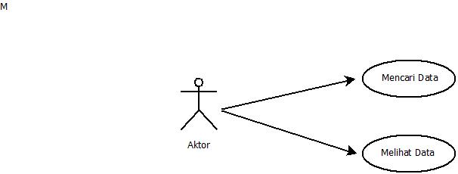

Gambar 1. *Use case* diagram

Aplikasi ini dibangun dengan melewati beberapa tahapan penelitian meliputi analisis kebutuhan, pengumpulan data, perancangan aplikasi, implementasi dan pengujian. Hal tersebut dilakukan demi terwujudnya hasil penelitian yang baik dan selaras dengan tujuan pengembang. Pada tahap analisis kebutuhan, pengembang memerlukan beberapa alat pendukung baik *hardware* maupun *software*. *Hardware* yang diperlukan meliputi Laptop Asus A455LD Intel® Core™ i3 CPU @ 1.90GHz, RAM 4GB, dan *smartphone* dengan *android version* 8.1.0 (Oreo) Snapdragon 625. Lalu untuk *software* yang diperlukan meliputi *Subilme Text 3*, *XAMPP* v.3.2.2*,* dan *Android Studio* 3.2. Konsep alur kerja aplikasi Forlap UMS dapat dilihat pada gambar 2.

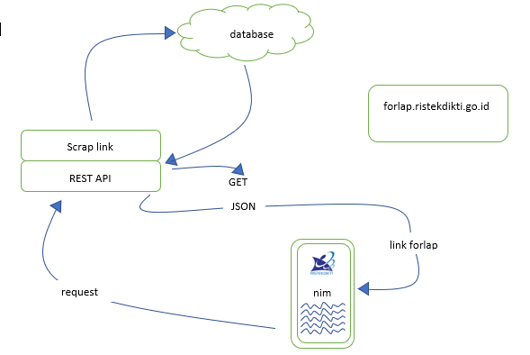

Gambar 2. Konsep alur kerja aplikasi Forlap UMS

Aplikasi ini menggunakan bahasa pemrograman *python* yang menggunakan  *BeautifulSoup4* sebagai *library* untuk melakukan *web scraping* atau ekstraksi pada halaman *website*, kemudian bahasa pemrograman *PHP* dengan *Framework* *Laravel* yang digunakan untuk membuat *REST API,* lalu untuk *database* menggunakan *MySQL* untuk menyimpan data hasil *scraping,* pengembang juga menggunakan bahasa pemrograman *java* untuk membuat program *android* pada *smartphone* dan menggunakan *retrofit 2* sebagai *library* untuk melakukan *post request* dari android ke *web server*. Sedangkan untuk tampilan pada layar *smartphone* *android* menggunakan *web view*. Activity diagram pada Forlap UMS dapat dilihat pada Gambar 3.

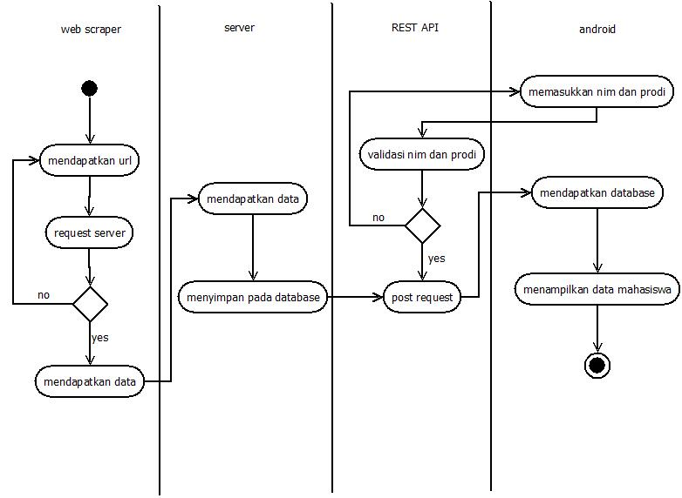

Gambar 3. *Diagram* *activity* aplikasi Forlap UMS

Tahapan pengumpulan data dimulai dengan melakukan ekstrasi pada halaman *website* Forlap Ristekdikti <https://www.forlap.ristekdikti.go.id> menggunakan basis bahasa pemrograman *python*, *python* digunakan karena dianggap relatif lebih mudah dan simpel dalam pengoperasiannya untuk membuat proram yang berguna untuk melakukan ekstraksi atau *web scraping.* Proses ekstraksi tersebut dibantu dengan menggunakan *BeautifulSoup4, BeautifulSoup4* merupakan sebuah *library* khusus yang disediakan oleh *python* digunakan untuk menarik data dari *file* HTML maupun XML. Data yang diekstrak dari halaman *website* tersebut adalah Nomor Induk Mahasiswa dan *link* dari Nomor Induk Mahasiswa Universitas Muhammadiyah Surakarta secara keseluruhan. *Link* tersebut akan menuju halaman *website* Forlap Ristekdikti yang berisi tentang data dari mahasiswa terkait.

Proses ekstraksi dimulai dengan melakukan *request* kepada *server* dari *website* dari Forlap RistekDikti, apabila server menerima maka sistem akan memeriksa stuktur data dari laman *web,* hal tersebut dilakukan untuk mengetahui langkah dan proses ekstraksi data yang akan dilakukan sehingga didapatkan algoritma ekstraksi data dimulai dari melihat tabel seluruh program studi yang ada pada Universitas Muhammadiyah Surakarta, kemudian dari tabel tersebut akan diurai sehingga bisa diambil data nama program studi, status program studi, jenjang pendidikan, jumlah mahasiswa dan *link* profil program studi.

Dari data tersebut akan dibuat tabel sesuai dengan nama program studi dan jenjang pendidikan yang didapat, kemudian sistem akan membaca *link* profil program studi yang telah diesktraksi dari tabel program studi, *link* profil program studi tersebut menuju ke halaman profil program studi yang berisi tabel umum, dosen dan mahasiswa. Dari sini sistem hanya melakukan ekstraksi pada tabel mahasiswa, tabel mahasiswa tersebut berisi tahun semester dan jumlah mahasiswa yang terdaftar pada semester tahun itu. Kemudian sistem akan membaca *link* data mahasiswa dari isi tabel tersebut dan menuju halaman data mahasiswa, dari halaman tersebut akan terlihat seluruh nama mahasiswa yang terdaftar pada semester itu, setiap halaman hanya menyediakan tabel yang berisi 20 baris nama mahasiswa, maka dari itu sistem harus melakukan *looping* pada setiap halaman tabel data mahasiswa supaya dapat mengekstrak data setiap mahasiswa. Data mahasiswa yang diesktrak berupa nomor induk mahasiswa, *link* mahasiswa dan nama mahasiswa, kemudian sistem melakukan *looping* dari proses ekstraksi pada keseluruhan daftar program studi, profil program studi dan data mahasiswa yang ada pada Universitas Muhammadiyah Surakarta.

Data yang telah dikumpulkan disimpan dalam sebuah *database* menggunakan XAMPP *local server* dengan dua tabel yaitu tabel nim dan tabel prodi, kemudian di-*export­* menjadi file berekstensi *.sql* untuk kemudian di-*upload* ke dalam *web server*. Pada *web server* juga di-*upload* file *REST API* dengan memanfaatkan fitur *API* pada *Laravel* untuk membantu pertukaran data dari *client* dan *server.*

*REST API* dibangun menggunakan bahasa pemrograman PHP dengan memanfaatkan fitus API dari frameword Laravel. Fitur tersebut dapat memudahkan

*Smartphone Android* sebagai *clients* akan melakukan *request* dengan *input* nomor induk mahasiswa Universitas Muhammadiyah Surakarta ke *REST API* dengan *method get* dan menghasilkan *output* dengan format *JSON* kemudian mendapatkan nomor induk mahasiswa tersebut sesuai yang tertera pada laman *website* <https://forlap.ristekdikti.go.id>. Sedangkan *REST API* digunakan untuk membantu pertukaran data dari *clients* ke *hosting web server* untuk mengambil data pada *web server* tersebut, *JSON* berperan untuk mengolah data yang berasal dari *encoding Python* di *web server* menjadi objek *string* yang mudah di-*generate ­*oleh komputer dan dimengerti manusia. Penggunaan *JSON* yang tidak bergantung pada bahasa pemrograman membuat *JSON* ideal untuk digunakan dalam aplikasi ini.

Setelah *Smartphone Android* melalukan *request* pada *web server*, maka *web server* melalui *REST API* akan mengirimkan balasan berupa *JSON code* yang berisi NIM dan *link* dari NIM tersebut, kemudian aplikasi Forlap UMS akan membaca kode tersebut dan menampilkan laman *website* <https://forlap.ristekdikti.go.id>.

**3. HASIL DAN PEMBAHASAN**

Pencapaian dari penelitian yang telah dilakukan oleh pengembang adalah mengasilkan sebuah aplikasi sistem informasi berbasis aplikasi *android.* Sistem ini dirancang untuk memudahkan *user* dalam mengakses data mahasiswa sesuai data laporan yang tertera pada halaman *webite* Forlap Ristekdikti serta menawarkan suatu metode untuk melakukan pencarian data secara relatif lebih cepat dibanding mengakses pada halaman *website* melalui browser. Aplikasi ini dirancang berdasarkan analisis kebutuhan dan konsep yang telah dibuat.

Aplikasi ini diawali dengan halaman *splash screen* yang menampilkan sebuah logo dari Ristekdiki selama 1,5 detik yang langsung mengalihkan ke halaman *home page.* Halaman *Home Page* akan menampilkan tiga *button* antara lain *button* Forlap RistekDikti, *button* Pencarian Data dan *button* Tentang Aplikasi.

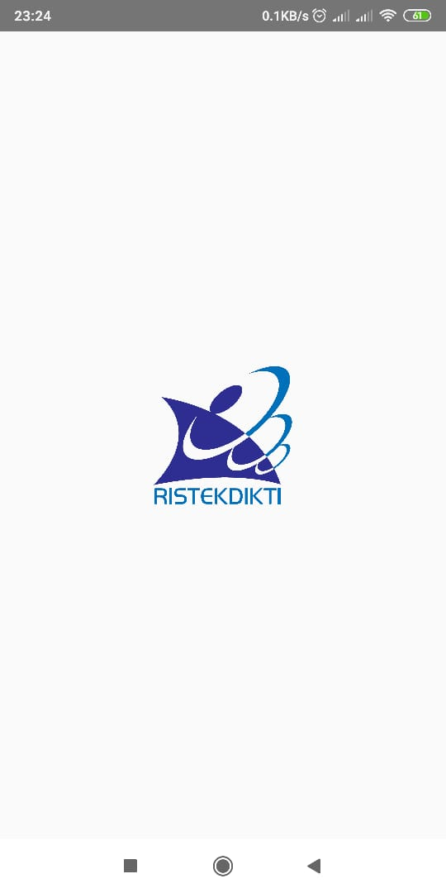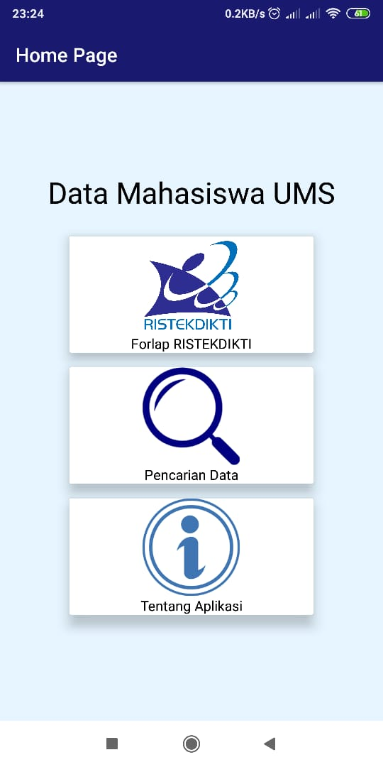

Gambar 5. Tampilan *Splash Screen* dan *Home Page* Aplikasi

Pada *button* Forlap RistekDikti akan mengalihkan ke halaman yang memberikan informasi atau pengenalan tentang apa yang dimaksud dengan Forlap RistekDikti dan bagaimana pentingnya data mahasiswa untuk terdaftar didalamnya. Sedangkan *button* Pencarian Data akan menampilkan halaman *form* pencarian data*, form* tersebut terdiri dari *field text input* NIM dan *combo box* Program Studi yang ada di Universitas Muhammadiyah Surakarta. *User* yang telah melakukan *input* pada *form* tersebut akan diproses melalui *hosting web server* dan akan ditampilkan data mahasiswa dari *input* yang telah dimasukkan oleh user. Sedangkan pada *button* Tentang Aplikasi akan menampikan informasi tentang komponen yang digunakan untuk membangun aplikasi tersebut.

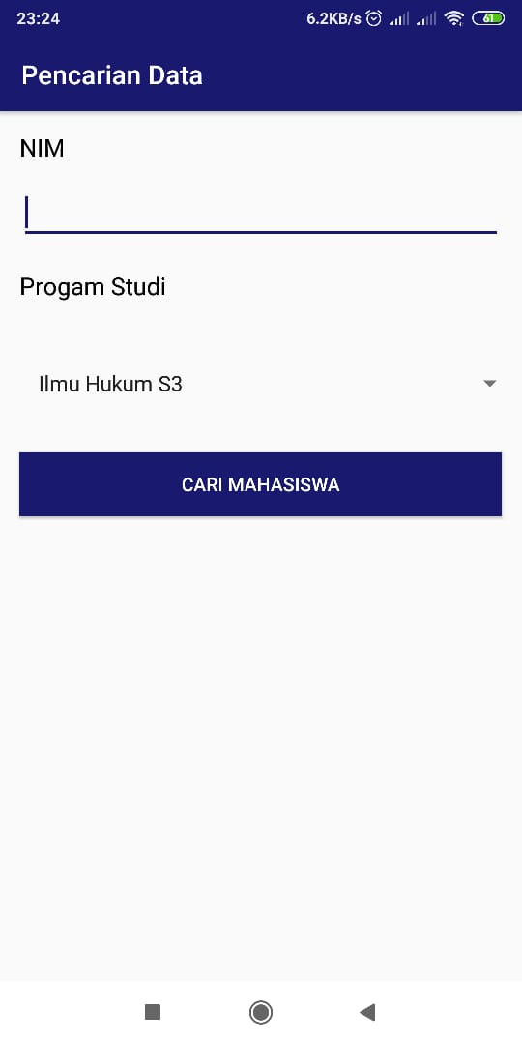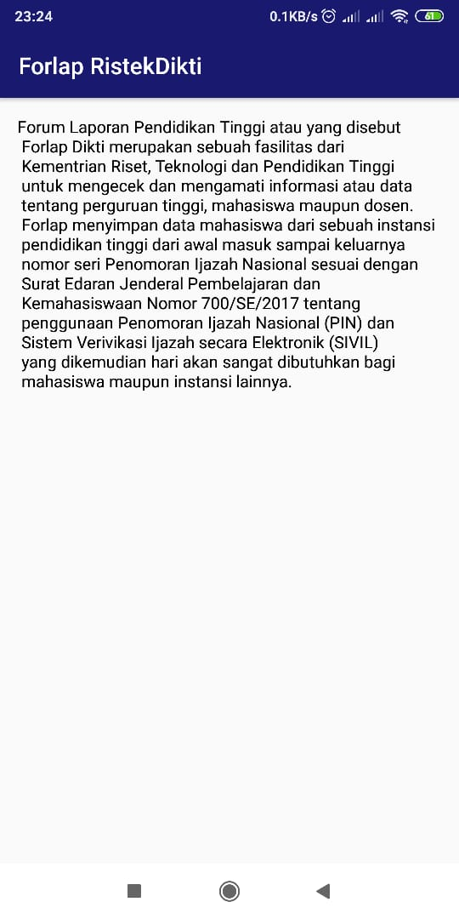

Gambar 6.1 dan Gambar 6.2. Halaman Forlap RistekDikti dan Pencarian Data

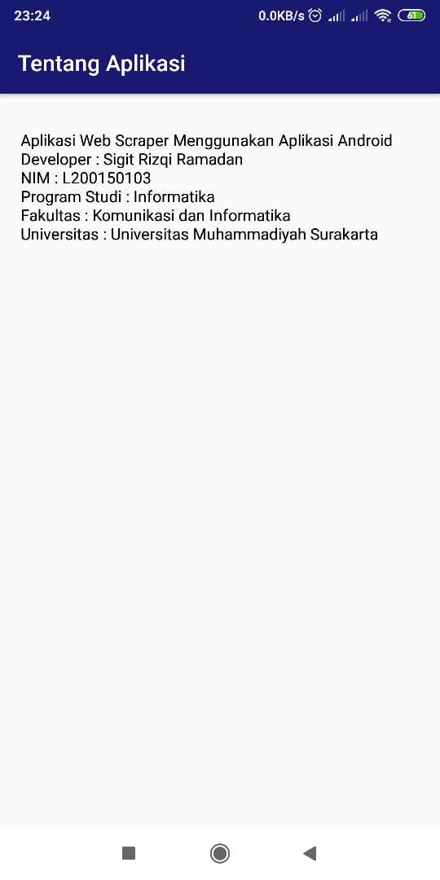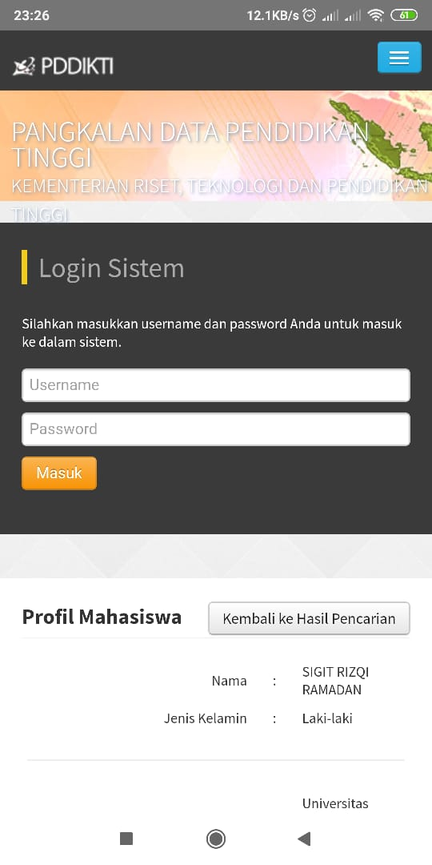

Gambar 6.3 dan Gambar 6.4. Halaman Hasil Pencarian Data dan Tentang Aplikasi

Aplikasi yang telah dibangun selanjutnya akan melewati masa pengujian, tahap pengujian ini dilakukan dengan motede *black box testing* dan kuisioner. Pada metode pengujian *black box testing,* aplikasi diuji dengan memperhatikan spesifikasi, kondisi *input* maupun *output,* dan fungsionalitas dari sistem aplikasi tersebut. Berikut merupakan hasil pengujian dengan metode *black boc testing* aplikasi Forlap UMS pada Tabel 1.

|  |  |  |  |
| --- | --- | --- | --- |
| Modul | Test | Hasil | Kesimpulan |
| Button Forlap Ristekdikti | Mengklik menu Forlap Ristek Dikti | Menampilan informasi tentang Forlap Ristekdikti |  |
| Button Pencarian Data | Mengklik menu Pencarian data | Menampilkan form pencarian data |  |
| Mengisi form pencarian data | Menampilkan hasil input pencarian data |  |
| Button Tentang aplikasi | Mengklik menu Tentang Aplikasi | Menampilkan spesifikasi dan materi pembangun aplikasi |  |

Tabel 1. Hasil pengujian *black box testing*

Proses pengujian selanjutnya yaitu pengujian dengan metode kuisioner kepada *user* yang merupakan mahasiswa Universitas Muhammadiyah Surakarta dari beberapa fakultas. Pengujian ini dilakukan dengan melakukan *testing* aplikasi secara langsung kepada *user* yang berjumlah 30 responden yang terdiri dari fakultas ilmu kesehatan (4 responden), fakultas teknik (2 responden), fakultas ekonomi dan bisnis (4 respoden), fakultas farmasi (2 responden), fakultas komunikasi dan informatika (6 responden), fakultas hukukm (1 responden), dan fakultas keguruan dan ilmu pengetahuan (11 orang) kemudian *user* diminta untuk mengisi kuisioner yang berisi beberapa pertanyaan yang relevansi dengan aplikasi yang dikembangkan. Berikut daftar pertanyaan yang disediakan:

|  |  |
| --- | --- |
| **Kode** | **Pertanyaan** |
| P1 | Apakah aplikasi ini mudah digunakan? |
| P2 | Apakah informasi pada aplikasi ini sudah lengkap? |
| P3 | Apakah komposisi warna dan tampilan aplikasi ini menarik? |
| P4 | Apakah tampilan aplikasi ini mudah dipahami? |
| P5 | Apakah aplikasi ini efektif dalam pencarian data? |
| P6 | Apakah aplikasi ini memberi kemudahan dalam mencari dan melihat data mahasiswa pada Forlap RistekDikti? |

Tabel 2. Kode dan daftar pertanyaan

Perhitungan hasil dari kuisioner yang dilakukan adalah dengan cara menghitung prosentase dengan menjumlahkan skor dari setiap *user* kemudian dibagi dengan jumlah *user* yang sudah dikalikan dengan jumlah skor maksimal.

Kemudian dilakukan tahap pengujian dengan metode kuisioner, metode kuisioner dilakukan pengembang dengan cara mengumpulkan beberapa pertanyaan atau pernyataan yang memiliki relevansi maupun dengan aplikasi yang dikembangkan, kemudian diberikan kepada *user* yang merupakan mahasiswa umum Universitas Muhammadiyah Surakarta baik mahasiswa aktif maupun mahasiswa alumni. *User* diminta untuk mengisi memberi tanggapan dari pertanyaan atau pernyatan dengan menentukan tangkat persetujuan mereka dari setiap pertanyaan atau pernyataan menggunakan pertanyaan positif (+) dengan memilih salah satu pilihan dengan ketentuan skor sebagai berikut:

|  |  |
| --- | --- |
| **Tanggapan** | **Nilai** |
| Sangat Setuju (SS) | 5 |
| Setuju (S) | 4 |
| Netral | 3 |
| Tidak Setuju (TS) | 2 |
| Sangat Tidak Setuju (STS) | 1 |

Tabel 3. Keterangan skor

Hasil dari kuisioner kemudian dihitung untuk mengetahui tingkat *usability* dari *user* dengan beberapa langkah perhitungan. Pertama pengembang menghitung jumlah skor yang didapat dari total jumlah *user* yang mengisi kuisioner dikalikan dengan pilihan angkar skor yang disediakan, rumus perthitungan jumlah skor adalah sebagai berikut:

***∑skor = T x Pn***

***Keterangan:***

***∑skor = jumlah skor***

***T = total jumlah user***

***Pn = pilihan angka skor***

Kemudian menghitung nilai interpretasi skor perhitungan dengan cara mengalikan nilai skor tertinggi dan skor terendah yang disediakan dengan jumlah user yang mengisi maka diporoleh hasil perhitungan sebagai berikut:

|  |  |
| --- | --- |
| ***Skor max = ∑user x 5***  *= 30 x 5*  *= 150* | ***Skor min = ∑user x 1***  *= 30 x 1*  *= 30* |

Sehingga didapatkan perhitungan penyelesaian akhir untuk menghitung indeks prosentase dari kuisioner responden dengan rumus sebagai berikut:

$$Index(\%) =\frac{∑ Skor x 100\% }{Skor max}$$

$$Index(\%) =\frac{n x 100\% }{150}$$

$$Index\left(\%\right) =xx,xxx\%$$

Hasil dari perhitungan kemudian ditampilkan dalam Table 4.

|  |  |  |  |  |  |  |  |  |
| --- | --- | --- | --- | --- | --- | --- | --- | --- |
| No | Pertanyaan | Tanggapan | | | | | Jumlah Skor | Prosentase |
| SS | S | N | TS | STS |
| 1 | Apakah aplikasi ini mudah digunakan? | 25 | 4 | 1 | 0 | 0 | 144 | 96% |
| 2 | Apakah informasi pada aplikasi ini sudah lengkap? | 14 | 9 | 6 | 1 | 0 | 126 | 84% |
| 3 | Apakah komponen warna dan tampilan aplikasi menarik? | 10 | 15 | 5 | 0 | 0 | 125 | 83% |
| 4 | Apakah tampilan aplikasi mudah dipadhami? | 22 | 7 | 1 | 0 | 0 | 141 | 94% |
| 5 | Apakah aplikasi ini efektif dalam pencarian data? | 20 | 6 | 4 | 0 | 0 | 136 | 91% |
| 6 | Apakah aplikasi ini memberi kemudahan dalam mencari dan melihat data pada Forlap RistekDikti? | 23 | 3 | 4 | 0 | 0 | 139 | 93% |
| Total | | | | | | | 811 | 90% |

Tabel 4. Hasil Perhitunga Akhir Kuesioner

Gambar 4. Grafik Hasil Perhitungan Akhir Kuesioner

Berdasarkan pengisian kuisioner oleh *user* yang diwujudkan didalam tabel 4 dan gambar 4 maka didapatkan hasil sebagai berikut:

P1) 96% menyatakan bahwa aplikasi mudah dioperasikan

P2) 84% menyatakan bahwa petunjuk dan informasi pada aplikasi sudah lengkap

P3) 83% menyatakan bahwa komposisi warna dan tampilan aplikasi menarik

P4) 94% menyatakan bahwa tampilan aplikasi mudah dipahami

P5) 91% menyatakan bahwa aplikasi efektif dalam pencarian data

P6) 93% menyatakan bahwa aplikasi memberi kemudahan dalam mencari dan melihat datamahasiswa pada Forlap RistekDikti.

**4. PENUTUP**

Aplikasi Forlap UMS telah dibangun dan diselesaikan oleh pengembang dengan merujuk pada konsep dan tujuan aplikasi. Hal tersebut dibuktikan dengan hasil dari pengujian *blackbox testing* dan pengujian kuisioner oleh *user,* berdasarkan analisa tersebut maka telah membuktikan bahwa aplikasi dapat berfungsi dengan baik dan menunjukan prosentase sebesar 90% bahwa aplikasi Forlap UMS layak sebagai aplikasi alternatif untuk mengakses laman Forlap RistekDikti karena mampu memberi kemudahan kepada para mahasiswa Universitas Muhammadiyah Surakarta.

**Daftar Pustaka**

Josi. A, etc, 2014, “PENERAPAN TEKNIK WEB SCRAPING PADA MESIN PENCARIAN

ARTIKEL ILMIAH” Universitas Bina Darma

Kemahasiswaan, D A N. 2017. “Kementrian Riset Teknologi, Dan Pendidikan Tinggi Direktorat

Jenderal Pembelajaran Dan Kemahasiswaan.” (21): 57946100

Wardiana, Wawan, 2002, “PERKEMBANGAN TEKNOLOGI INFORMASI DI INDONESIA”,

Bandung: Universitas Komputer Indonesa(UNIKOM) 40135

<http://belmawa.ristekdikti.go.id/2017/12/15/penggunaan-pin-dan-sivil/> [diakses pada 20 Oktober

pukul 00.13]

Ricradson, L. Ruby, Sam. 2007, “RESTful Web Services”, United States of America, O’Reilly

Media, Inc., 1005 Gravenstein Highway North, Sebastopol, CA 95472

<http://peraturan.go.id/permen/kemendikbud-nomor-81-tahun-2014.html> [diakses pada 20 Oktober

pukul 00.28]

At, F. L. (2008). First Look At, (January), 48–50.

Gandhewar, N., & Sheikh, R. (2010). Google Android : An Emerging Software Platform For Mobile Devices, (12), 12–17.

Smalley, S., & Craig, R. (n.d.). Security Enhanced ( SE ) Android : Bringing Flexible MAC to Android.

<https://books.google.co.id/books?hl=id&lr=&id=bmJIl_wPgQsC&oi=fnd&pg=PR37&dq=android&ots=hsqUs7dl0n&sig=JNw8qpM09KR0IAGyW0a_7-wbmqk&redir_esc=y#v=onepage&q=android&f=false> [diakses pada 27 Januari 2019 pukul 23.43]